Меню на 22 сентября 2022г.
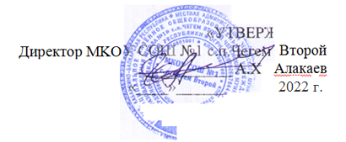
день: 2 четверг
возрастная категория: 7-11 лет
сезон : осеннее- зимнее
№ рец.
 | наименование блюда | масса порции | белки | жиры | углеводы | энергетическая ценность, ккал | стоим.
Завтрак
54-1т-2020 | Запеканка из творога | 150 | 25,60 | 16,10 | 25,00 | 347,80 | 44,19
Пром. | Молоко сгущенное с сахаром | 30 | 2,2 | 2,6 | 16,7 | 98,2 | 5,4
54-3гн-2020 | Чай с лимоном и сахаром | 200 | 0,20 | 0,10 | 6,60 | 27,90 | 2,74
Пром. | Хлеб пшеничный | 30 | 2,37 | 0,30 | 14,49 | 70,50 | 1,29
Пром. | Хлеб ржаной | 16 | 0,78 | 0,16 | 7,17 | 33,60 | 0,69
Пром. | Фрукт (банан)*** | 150 | 2,30 | 0,00 | 33,60 | 143,40 | 16,66
 | Итого: | 576 | 33,45 | 19,26 | 103,56 | 721,40 | 70,97

